НАЦІОНАЛЬНИЙ УНІВЕРСИТЕТ «ЛЬВІВСЬКА ПОЛІТЕХНІКА»
Кафедра Телекомунікації
 | Робота № | 4
 | Група | ТР-33
 | Мандюк | Мандюк А.Р.
 | Викладач | Бугиль А.Б.

Завдання | 1) За допомогою лабораторного макету побудувати випадковий неорієнтований граф G={8,12}:  а) Побудувати дерево за алгоритмом обходу в ширину (BFS); (для 2-х різних вершин)  Чи будуть однаковими топології дерев побудованих з різних кореневих вершин? Чому?  б) Побудувати дерево за алгоритмом обходу в глибину (DFS); (для 2-х різних вершин)  Чи будуть однаковими топології дерев побудованих з різних кореневих вершин? Чому?  2) За допомогою лабораторного макету побудувати випадковий орієнтований граф G={6,10}:  а) Побудувати дерево за алгоритмом обходу в ширину (BFS);  б) Яка вершина (вершини) буде знайдена останньою?  в) Визначити кількість хвиль, які пройдуть по ребрах доки буде виявлена остання вершина.  г) Побудувати дерево за алгоритмом обходу в глибину (DFS);  3) Побудувати дерево шляхів рангом r=4 для випадкового графа G={6,9}.  4) Побудувати мінімальне зв’язне дерево для графа G. Вказати його вагу.  G=
  - | 12 | 8 | 5 | 8 | 15
  12 | - | 0 | 10 | 0 | 9
  8 | 0 | - | 8 | 5 | 3
  5 | 10 | 8 | - | 0 | 7
  8 | 0 | 5 | 0 | - | 11
  15 | 9 | 3 | 7 | 11 | -
Результат виконання роботи: | Завдання 1.  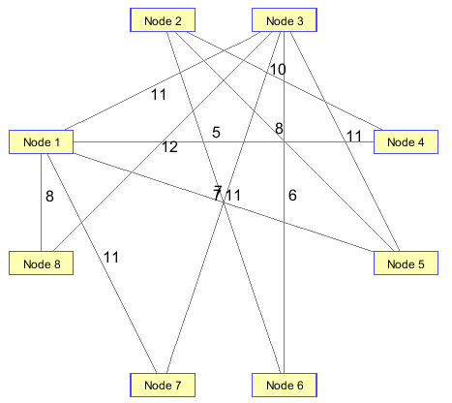  a) Побудувати дерево за алгоритмом обходу в ширину (BFS); (для 2-х різних вершин)  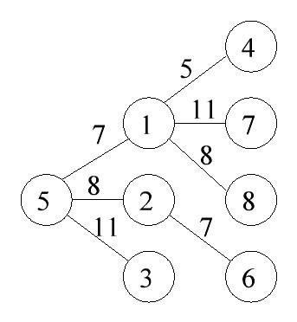  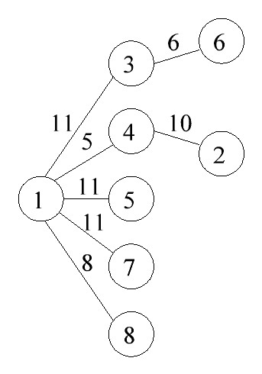  Топології дерев побудованих з різних кореневих вершин є різна.  б) Побудувати дерево за алгоритмом обходу в глибину (DFS); (для 2-х різних вершин)  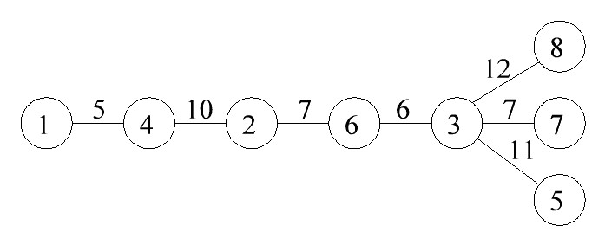  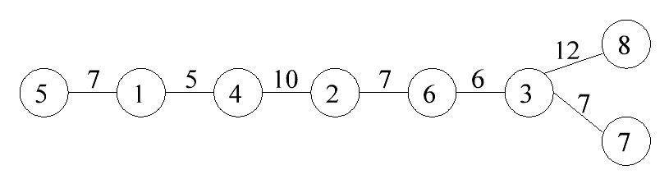  Топології дерев побудованих з різних кореневих вершин є схожі.  Завдання 2.  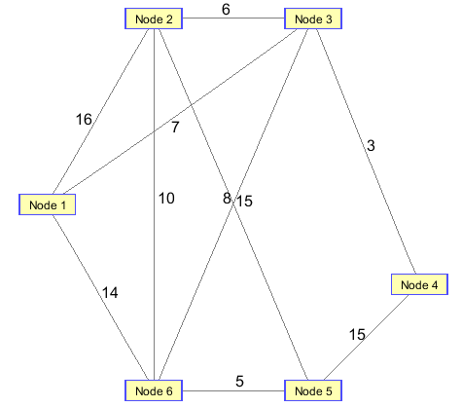  а) Побудувати дерево за алгоритмом обходу в ширину (BFS);  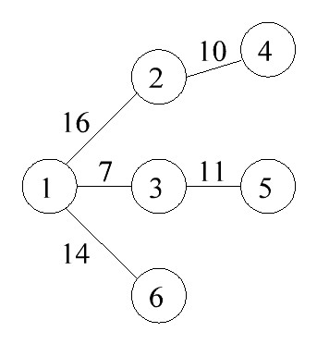  б) четверта вершина є останньою.  в) 58 хвилин.  г) Побудувати дерево за алгоритмом обходу в глибину (DFS);  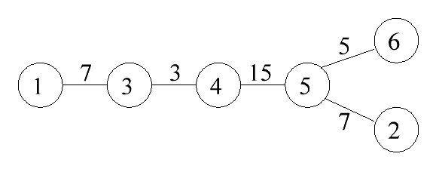  Завдання 3.  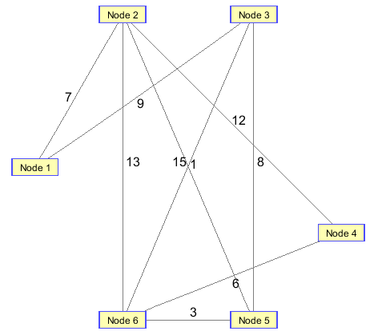  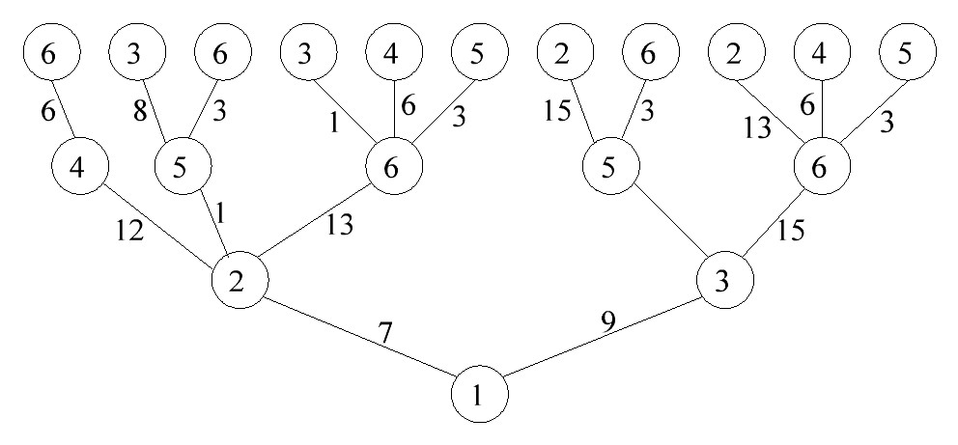  Завдання 4.  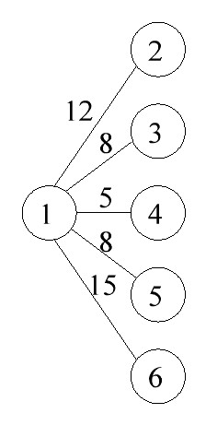
Висновок: | В ході лабораторної роботи було досягнуто її мету. Навчився застосовувати алгоритми обходу графів, побудови дерева шляхів та мінімального зв’язного дерева.

